Gennemgang af kode

**Datanalyse-2035.ipynb**

Denne notebook er til generel analyse.

Først importerer jeg de nødvendige pakker og selve datafilen. Denne datafil kan ændres inde i pd.read_csv funktionen. Optimalt burde den være ændret til en csv fil der indeholder værdier som er gennemsnittet over flere simuleringer. I øjeblikket er det en fil der kun indeholder værdier fra en enkelt simulering

Herefter defineres en plot funktion som er ret dynamisk. Denne funktion kan tager alle timeværdier og danne et plot ud fra.

Denne funktion kan tage alle timeværdier og generere et plot baseret på dem. I koden kaldes plot-funktionen med DK1's demand i de seneste 100 timer uden at specificere nogen frekvens. Hvis frekvensen ændres til f.eks. 24, vil plottet vise dataene summeret pr. 24 timer, hvilket svarer til at se på f.eks. efterspørgslen pr. dag. X-aksen vil også justeres i overensstemmelse hermed, så hvis hele datasættets længde på 8760 timer bruges, vil det repræsentere et årsplot med 365 dage.

Herefter printer jeg samlede EENS i NOs, GB og NL da de her lande eksportere meget energi til Danmark, derefter printes samlede EENS i DK1 og DK2

Som det næste defineres der en række af nodes som bruges til at undersøge tidspunkter hvor der er lav energi produktion for alle nodes.  
Disse nodes er zoner i Danmark, Norge, Sverige og Tyskland altså Danmark og nabolande.

Herefter vælges der en energi threshold og hvor lang perioderne skal være. Koden finder så perioder på 120 timer hvor den samlede energi produktion for alle nodes over hele perioden er under threshold til sidst printes hver periode og den samlede energi produktion i et for loop  
  
De her perioder som er blevet fundet bruges til en stor del af analysen og bruges også i mange af de andre notebooks

Der laves et datasæt som kun indeholder nogle bestemte nodes og kun indeholder rækker der passer til lav energi produktions timerne. Dette dataframe bliver brugt til at undersøge energiproduktionen, importen og eksporten som ligger bagved de her lav energi produktions perioder.

Denne dataframe bruges til at finde Solar energi og Wind energi i DK1 i lav energi produktions perioderne.

Efter kunne der laves nogle flere figurer og udskrifter for at analysere yderligere

Sidste del af notebooken fokusere på Holland. Dette er fordi Danmark importere rigtig meget energi fra Holland og det virker til deres energi produktion er lidt urealistisk. Her subsetter jeg også et datasæt til kun at indeholde lav energi produktions timerne og subsetter til at være kun kolloner der har noget med ’NL’ at gøre. Datasættet kunne bruges til at finde ud af NLs energi produktion i disse perioder, men det bruges ikke i øjeblikket.

Denne kodedel finder også det samlede import og eksport fra og til Holland.

Hele denne kodedel blev lavet på ældre resultater for Holland. I disse ældre resultater havde Holland en EENS på cirka 0 og eksporterede en betydelig mængde energi til lande som Danmark, samtidig med at de næsten ikke importerede energi. Denne situation gjorde hele scenariet meget urealistisk.

Men med det nye datasæt er situationen ændret, og nu har Holland en mere realistisk høj EENS og importerer langt mere energi end tidligere. Derfor er denne del af koden ikke længere så relevant, da Holland ikke længere fremstår lige så urealistisk. Det kan være, at koden bliver mere nyttig igen, når et datasæt med gennemsnitsværdier fra flere simuleringer bliver anvendt, da det vil reducere den stokastiske usikkerhed.

**Stacked production-2035.ipynb**

Denne notebook printer et plot hvor energi produktionen pr time er blevet dekonstrueret til hver kilde og så plottet som et stacked bar graph.

Først anvendes de lav energi produktions perioder som blev defineret i Datanalyse-2035.ipynb.

Derefter vælges hvilket nodes som der skal analyseres.

Der defineres en funktion som laver det ønskede plot.

Herefter kaldes funktionen i et for loop over alle lav energi produktions perioderne det gøres f.eks. for Danmark: For loopene køres i øjeblikket for alle noderne som er defineret i,

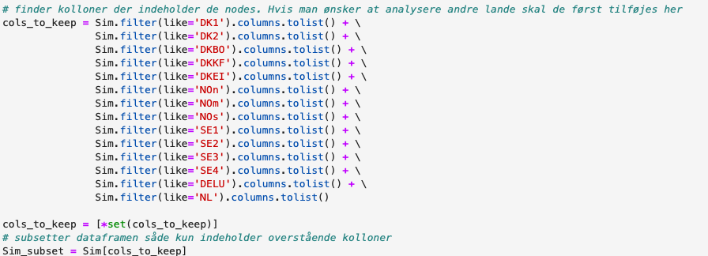

Hvis der ønskes flere lande så skal de først tilføjes i overstående kodeblok og derefter køres igennem et for loop

Hvis f.eks. man ønsker at tilføje Frankrig så vil man først tilføje FR til overstående kodeblok

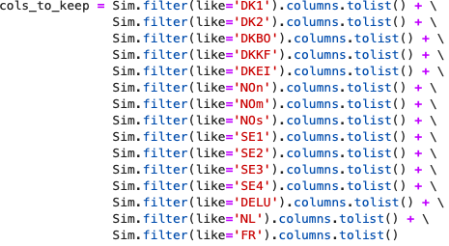

Og derefter kører for loopet for FR



Man kan med fordel udkommentere de lande man ikke ønsker at analysere på lige i dette øjeblik og så bare køre koden med de lande på et senere tidspunkt hvis man ønsker at analysere dem

Funktionen kan også kaldes uden for et loop som f.eks. plot_stack_production(Sim_subset, 'DK1', (0,168)) hvis man ønsker den første uge

**Stacked export import-2035.ipynb**

Denne notebook har til formål at udskrive et plot, der dekonstruerer energiimport og -eksport pr. time for hver origin- og destinationnode og præsenterer det som et stacked bar graph. Derudover udskrives også den samlede EENS og surplus for den pågældende periode.

Først oprettes en ny dataframe, hvor EENS og surplus isoleres. Der oprettes også en anden dataframe, hvor import og eksport isoleres som kolonner med navne, der indeholder "_to_". Disse dataframes bruges til at generere det ønskede plot og udskrive de samlede EENS- og overskudsværdier.

Herefter defineres en liste af de lav energi produktions perioder som blev defineret i Datanalyse-2035.ipynb.

en separat fil ved navn exchange.py defineres der funktioner, der genererer et stacked bar graph. Disse funktioner udskriver også den samlede EENS og surplus for en given periode. Derudover defineres der funktioner, der udskriver import og eksport af energi for hver origin- og destination-node, hvor summeringen foretages over hele perioden. Disse funktioner viser også den samlede import, eksport, EENS og surplus for perioden. Begge funktioner implementeres i to versioner: en der kører gennem en liste af perioder og en anden, hvor man selv kan angive perioden.

Til sidst er der to funktioner som finder sammenhængende perioder af en minimum mængde timer hvor alle timer har en eksport eller import over en kritisk værdi.

Herefter køres koden, der genererer et stacked bar graph for alle lavenergiperioder i NL. Dernæst køres funktionen, der udskriver de summerede værdier for hver lavenergiperiode i NL.

Herefter køres funktionen, hvor man selv kan vælge tidsperioden, og den summerer import og eksport over hele perioden. Funktionen køres for alle timerne fra 0 til 8760 både for DK1 og NL.

Derefter køres plot-funktionen, hvor import og eksport pr. time vises for DK1 og NL i hele tidsperioden fra 0 til 8760.

Til sidst findes antallet af perioder med mindst fem timer, hvor energieksporten er over 5500 MWh i NL. Der findes også antallet af perioder med mindst fem timer, hvor energiimporten er over 4000 MWh i DK1.

**Network graph-2035.ipynb**

I denne notebook importeres først datafilen fra simulationen. Derefter udføres datarensning og -manipulation, hvor unødvendige kolloner fjernes, energinodernes navne og mulige produktion findes, og de samlede produktioner beregnes.

Der oprettes et netværksgrafobjekt ved hjælp af NetworkX, hvor energinoderne tilføjes som knuder. Efterspørgsel og produktion tilføjes som attributter til knuderne. Energioverførsler mellem lande tilføjes som pile i grafen.

Funktionen plot_network bruges til at generere et kort over Europa ved hjælp af Matplotlib og Basemap. Energioverførsler og knuder repræsenteres visuelt ved hjælp af cirkler og pile, og overførselsmængder vises som tal på pilene.

Funktionen kan kaldes med forskellige parametre for at generere forskellige visualiseringer.

Kaldes med en enkelt timeværdi:

plot_network(120)

Dette vil vise produktion, efterspørgsel, import og eksport for hvert land i den enkelte time (time 120).

Kald med en periode (tupelværdi):

plot_network((805, 924))

Dette vil generere et plot, hvor produktion, efterspørgsel, import og eksport summeres for hele perioden fra time 805 til time 924 (en periode på 120 timer eller 5 dage). Resultaterne præsenteres som samlede værdier for hver kategori (produktion, efterspørgsel, import og eksport).

Kald med string 'Total':

plot_network('Total')

Dette vil lave et plot, der viser summen af produktion, efterspørgsel, import og eksport for hvert land over hele datasættet (alle 8760 timer).

Dette vil så printe et kort som ser sådan her ud for periode (805,924)

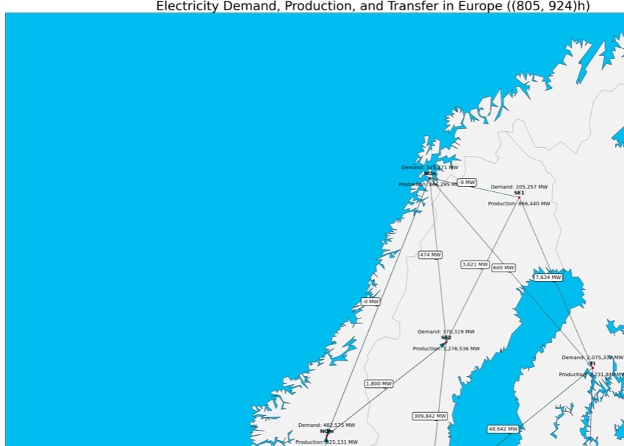

Dette er bare et lille eksempel grafen er ret stor for at man kan se forskel på noderne i notebooken skal man bare zoome ind for at kunne se mere tydeligt.  
  
Af en eller anden grund kommer der to grafer. Jeg ved ik rigtig hvorfor men første graf er i hvert fald korrekt så jeg kigger bare på denne, anden graf ser ud til at være det samme.